氧化石墨烯粉体（GO-1）

产品简介：
本产品采用Hummers法工艺制备而成。该氧化石墨烯产品尺寸更小，单层率高，纯度高，易于分散。本产品适用于橡胶、塑料、纤维等改性和原位聚合领域。
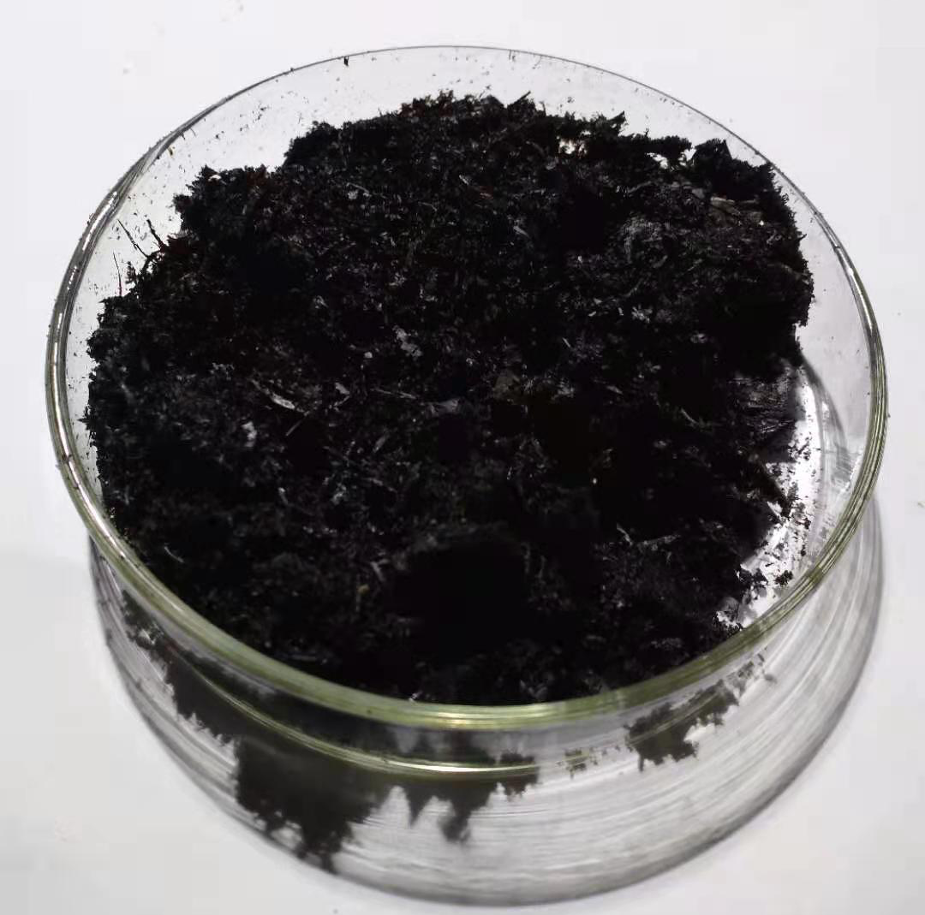
技术指标：
特性 | 典型值 | 测试方法
外观 | 棕黑色片状 | 目测
单层率,% | >50 | TEM统计
平均厚度，nm | <1.5 | AFM
片径D50,μm | ≤4.0 | 激光粒度仪
比表面积m²/g | 300~400 | BET氮气吸附
灰分（1100℃）% | ≤0.1 | 高温灼烧
碳氧比 | 1.2~1.5 | 元素分析仪
特点及优势：
●片层尺寸小
●单层率高
●分散状态佳
●力学性能优异
●成本低
应用领域：
●高分子增强
●原位聚合
●其他
包装方式：
瓶装/桶，规格：10g/100g/1kg。
健康与安全：
石墨烯粉体质量轻、颗粒细，易产生扬尘，容易通过呼吸道进入到人体，造成对肺部的损伤。建议使用时佩戴防尘口罩。
储存与使用：
储存有效期：18个月；
储藏条件：本产品在空气中具有吸湿性，请注意密封保存，并注意防潮；
使用建议：本产品可在水或乙醇、丙酮、NMP等有机溶剂中良好分散。

